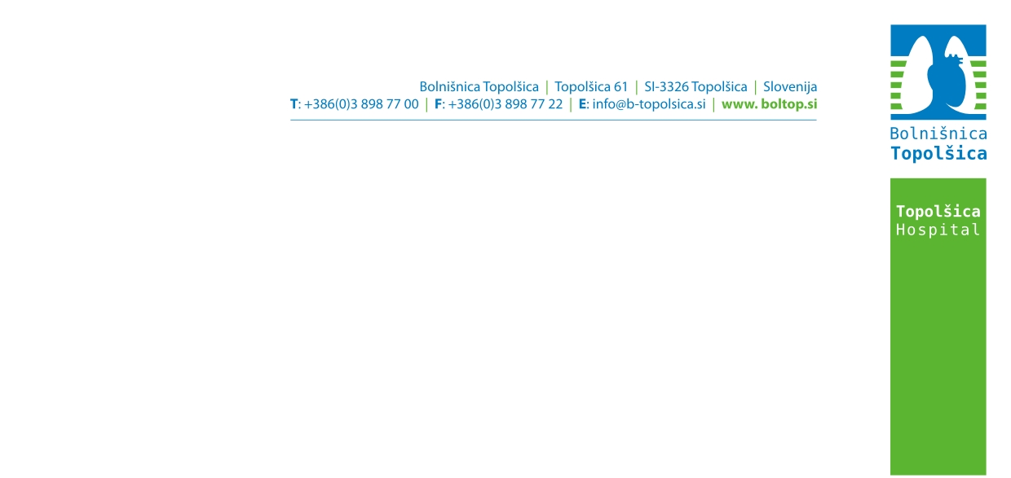

NAVODILO ZA PRAVILEN ODVZEM URINA
- MIKROBIOLOŠKE PREISKAVE–

Za pravilen odvzem potrebujete sterilen lonček za zbiranje urina, ki ga prejmete pri zdravstvenem osebju ter sterilno gazo, ki jo med. sestra tik pred uporabo omoči s tekočino Skinsept Mucosa.

POSTOPEK:

- Najprej si z milom umijete roke in jih dobro osušite.

- S sterilno gazo, omočeno s tekočino Skinsept Mucosa, si obrišete okolico izvodil.
(ženske: v smeri od spredaj nazaj)

- Odprite sterilno posodico za vzorec urina in odložite pokrovček z notranjo površino navzgor.

- Prvi curek urina spustite v stranišče.

- Srednji curek zajemite (prestrezite) v urinski lonček, približno do polovice lončka.

- Preostanek urina (zadnja tretjina) spustite v stranišče.

- Dobro zaprite posodico in pazite, da se s prsti ne dotikate notranje strani pokrovčka.

- Urinski lonček z vzorcem takoj oddate na dogovorjeno mesto na odvzemni enoti ali prinesite v laboratorij. Mikrobi se v urinu hitro množijo, kar lahko vodi v lažno pozitivne rezultate.

